Задачи:
1) Закрепить знания учащихся о правилах дорожного движения и безопасного поведения на дорогах.
2) Развивать внимание, смекалку, находчивость, сообразительность.
3) Воспитывать культуру безопасного поведения на улицах и дорогах.

Учитель:
Нас солнца луч смешит и дразнит,
Нам нынче весело с утра,
Весна нам дарит яркий праздник,
И главный гость на нём игра.
Она наш друг - большой и умный,
Не даст скучать и унывать,
Затеет спор весёлый, умный,
Поможет новое узнать.

- Сегодня, ребята, мы проведем игру

Приложение 1
«Дорожные знаки в стихах»

Стихи про дорожные знаки

Знак «Уступи дорогу»:
Если видишь этот знак,
Знай, что он не просто так.
Чтобы не было проблем,
Уступи дорогу всем!

Знак «Движение запрещено»:
Этот знак ну очень строгий,
Коль стоит он на дороге.
Говорит он нам: «Друзья,
Ездить здесь совсем нельзя!»

Знак «Въезд запрещен»:
Знак водителей стращает,
Въезд машинам запрещает!
Не пытайтесь сгоряча
Ехать мимо кирпича!

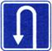

Знак «Место для разворота»:
В этом месте круглый год
Совершают разворот!

Знак «Обгон запрещен»:
Знак любителей обгона
Объявляет вне закона.
В этом месте, сразу ясно,
Обгонять других опасно!

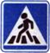

Знак «Пешеходный переход»:
Здесь наземный переход,
Ходит целый день народ.
Ты, водитель, не грусти,
Пешехода пропусти!

Знак «Движение без остановки запрещено»:
Ты, шофер, не торопись,
Видишь знак, остановись!
Прежде чем продолжить путь,
Осмотреться не забудь.

Знак «Движение пешеходов запрещено»:
В дождь и в ясную погоду
Здесь не ходят пешеходы.
Говорит им знак одно:
«Вам ходить запрещено!»

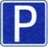

Знак «Место стоянки»:
Коль водитель вышел весь,
Ставит он машину здесь,
Чтоб, не нужная ему,
Не мешала никому.

Знак «Поворот запрещен»:
Эти знаки на пути
Ни за что не пропусти.
Есть у них одна забота –
Запрещать нам повороты.

Знак «Остановка запрещена»:
Здесь машину не грузи,
Не паркуй, не тормози.
Этот знак всем говорит:
«Тот не прав, кто здесь стоит!»

Знак «Стоянка запрещена»:
Тормозить здесь можно смело,
Но нельзя стоять без дела.
Пассажиров ты сажай
И скорее уезжай!

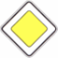

Знак «Главная дорога»:
Вот он знак, каких немного:
Это главная дорога!
Если едешь ты по ней,
Всех становишься главней,
И тебе, как будто Богу,
Уступают все дорогу!

Знак «Автомагистраль»:
С ветерком и без печали
Мчимся мы по магистрали.
Там, где этот знак стоит,
Путь ничто не преградит!

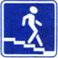

Знак «Подземный пешеходный переход»:
Знает каждый пешеход
Про подземный этот ход.
Город он не украшает,
Но машинам не мешает!

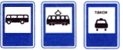

Знак «Место остановки автобуса,
троллейбуса, трамвая и такси»:
В этом месте пешеход
Терпеливо транспорт ждет.
Он пешком устал шагать,
Хочет пассажиром стать.

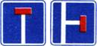

Знак «Тупик»:
Этот знак наверняка
Доведет до тупика.
Ну, а дальше – хоть лети,
Потому что нет пути!

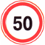

Знак «Ограничение максимальной скорости»:
Сообщает знак бесстрастно:
«Ехать здесь быстрей опасно!
Так что будьте вы добры
Снизить скорость до поры!»

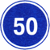

Знак «Ограничение минимальной скорости»:
Говорит знак: «В самом деле,
Что плетешься еле-еле?
Будь ты хоть трехглавый змей,
Ехать медленней не смей!»

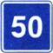

Знак «Рекомендуемая скорость»:
Сообщает знак всем этот:
«Вот вам скорость! Лучше нету!
Мой послушайте совет,
Будет вам зеленый свет!»

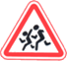

Знак «Дети»:
Посреди дороги дети,
Мы всегда за них в ответе.
Чтоб не плакал их родитель,
Будь внимательней, водитель!

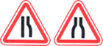

Знак «Сужение дороги»:
Грустен этот знак немного:
Здесь сужается дорога!
Это как всегда некстати.
Вдруг нам места там не хватит?

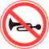

Знак «Подача звукового сигнала запрещена»:
Эй, водитель, не гуди,
Шумом спящих не буди.
Не пугай гудком прохожих,
Ведь и сам оглохнешь тоже.

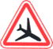

Знак «Низко летящие самолеты»:
Сообщает знак о том,
Что вблизи аэродром.
Коль услышишь шум ужасный,
Знай, что это не опасно.

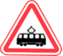

Знак «Пересечение с трамвайной линией»:
Эй, водитель, не зевай!
Ходит впереди трамвай.
Ты притормози немножко,
Уступи ему дорожку.

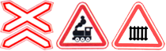

Знак «Железнодорожный переезд»:
Не один здесь знак, а много:
Здесь железная дорога!
Рельсы, шпалы и пути –
С электричкой не шути.

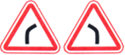

Знак «Опасный поворот»:
Этот знак тревогу бьет –
Вот опасный поворот!
Ехать здесь, конечно, можно,
Только очень осторожно –
Никого не обгонять,
Пассажиров не менять.

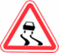

Знак «Скользкая дорога»:
Говорит знак этот строго:
«Очень скользкая дорога.
Ты с дорогой не шути,
Руль напрасно не крути!»

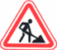

Знак «Дорожные работы»:
Знак «Дорожные работы».
Чинит здесь дорогу кто-то.
Скорость сбавить нужно будет,
Там ведь на дороге люди.

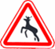

Знак «Дикие животные»:
Бродят здесь посредь дороги
Лоси, волки, носороги.
Ты, водитель, не спеши,
Пусть сперва пройдут ежи!

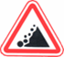

Знак «Падение камней»:
Вот дорога, ты на ней
Попадешь под град камней.
Здесь обвал всегда возможен,
Будь предельно осторожен!

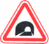

Знак «Тоннель»:
Знак гласит, что еле-еле
Виден свет в конце туннеля.
На педаль не налегай,
Лучше фары зажигай!

Знак «Пункт первой медицинской помощи»:
Если кто сломает ногу,
Здесь врачи всегда помогут.
Помощь первую окажут,
Где лечиться дальше, скажут.

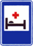

Знак «Больница»:
Если нужно вам лечиться,
Знак подскажет, где больница.
Сто серьезных докторов
Там вам скажут: «Будь здоров!»

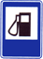

Знак «Автозаправочная станция»:
Не доедешь без бензина
До кафе и магазина.
Этот знак вам скажет звонко:
«Рядышком бензоколонка!»

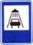

Знак «Мойка»:
Коль в грязи капот и шины,
Надо срочно мыть машину.
Ну, раз надо, значит, надо.
Вот вам знак, что мойка рядом!

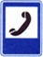

Знак «Телефон»:
Если нужно дозвониться
Хоть домой, хоть заграницу,
Знак поможет, скажет он,
Где искать вам телефон!

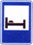

Знак «Гостиница или мотель»:
Если долгим был твой путь,
Надо лечь и отдохнуть.
Этот знак нам говорит:
«Здесь гостиница стоит!»

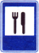

Знак «Пункт питания»:
Коли вам нужна еда,
То пожалуйте сюда.
Эй, шофер, внимание!
Скоро пункт питания!

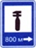

Знак «Техобслуживание»:
Ай-ай-ай! Какая жалость!
Что-то вдруг у нас сломалось.
Знак нам этот говорит:
«Здесь машинный Айболит!»

Светофор:
Должен каждый знать шофер,
Что главней всех светофор:
Если смотрит красным глазом,
Останавливайся сразу.
Если вспыхнет желтый глаз,
Жди, он сменится сейчас.
А зеленый глаз зажжет –
Смело поезжай вперед!

Приложение 2
«Дорожные пазлы»

«Дорожный пазл» №1

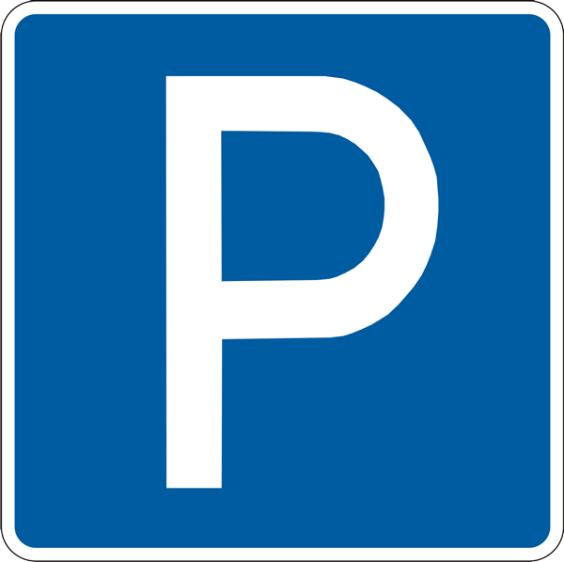

«Дорожный пазл» №2

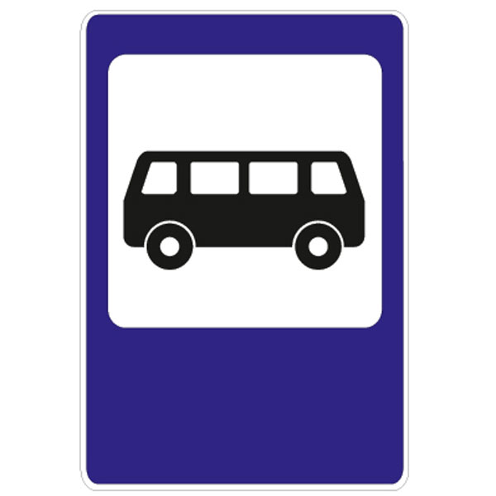

«Дорожный пазл» №3

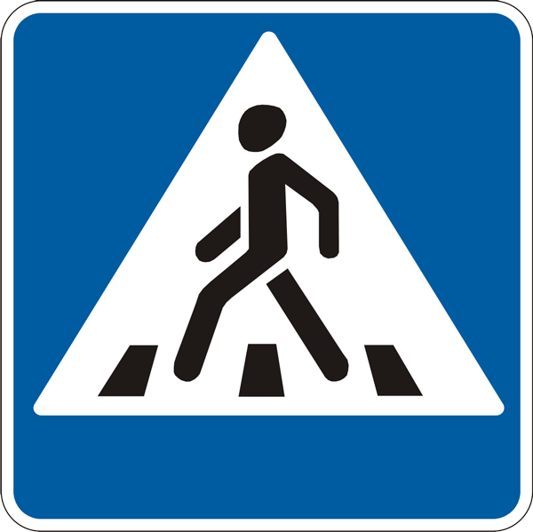

«Дорожный пазл» №4

«Дорожный пазл» №5

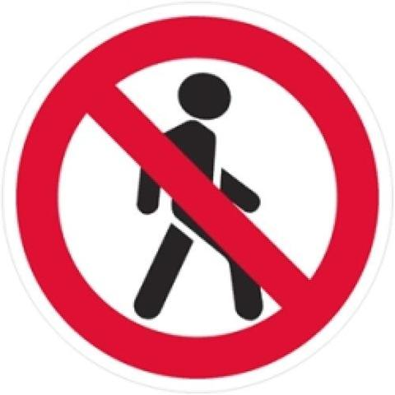

«Дорожный пазл» №6

